Plans d’accès, Faculté des sciences du sport (ex UFRSTAPS d’Orsay), Université Paris Saclay (Campus d’Orsay Vallée). Par la route, Nationale 118, direction province, sorite Orsay ville, puis direction Bures s/Yvette.
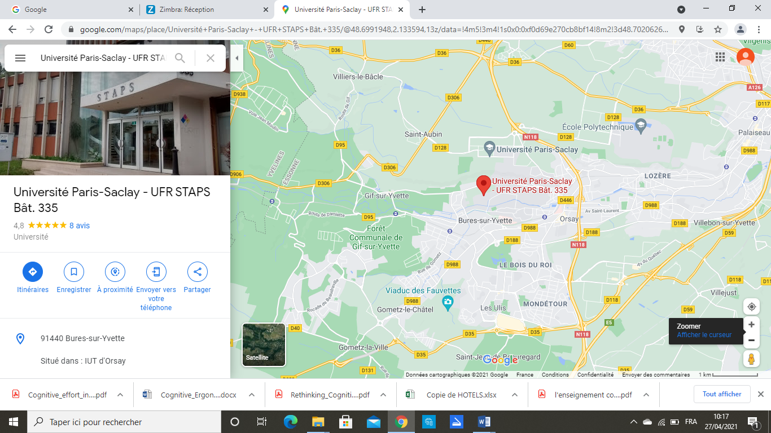

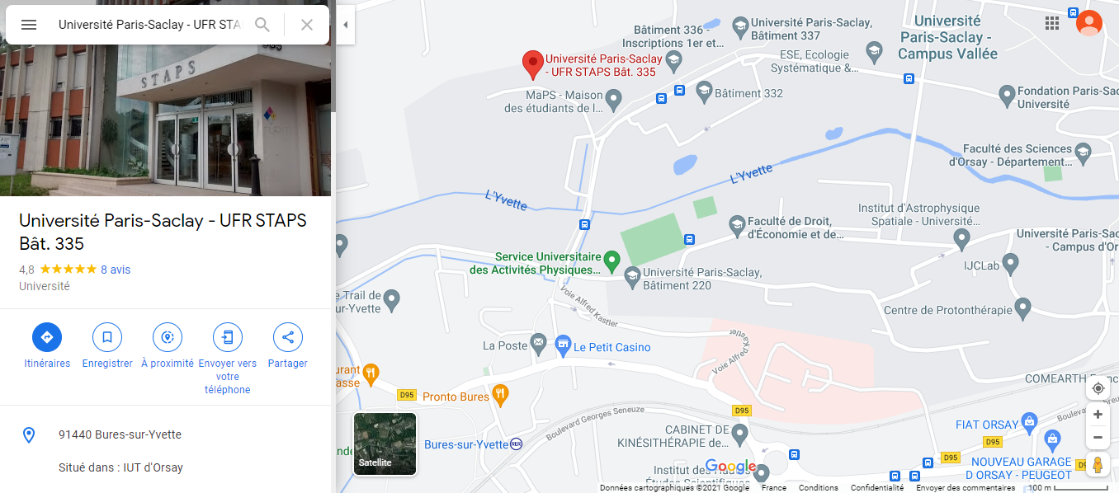

Accès par les transports en commun : Gare RER B, direction St Rémy les Chevreuse, station Bures S/Yvette, puis 5’ à pied direction campus de l’Université Paris Saclay, Bât. 335.

